Casos de Uso — Estructura Escolar (Grados, Cursos, Jornadas y Materias)
Este documento describe los flujos de interacción y diagramas de secuencia paso a paso del módulo de Estructura Escolar de AcademiaNeiva.

Caso de Uso 1: Creación de Cursos Físicos y Control de Aforos

Actores
- Directivo Escolar (Coordinador Académico / Rector)

Precondiciones
- La institución cuenta con al menos un Nivel Escolar, un Tipo de Grado y una Jornada habilitada.

Diagrama de Secuencia
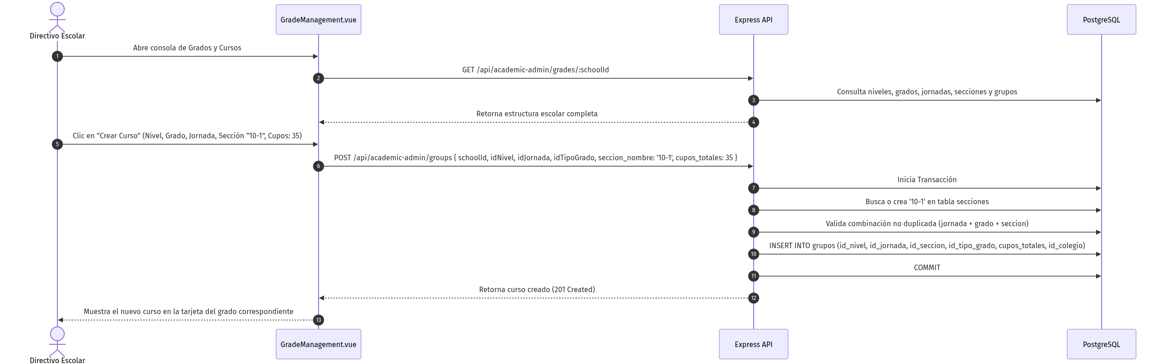
Diagrama

Caso de Uso 2: Renombramiento de Cursos con Desvinculación de Secciones Compartidas

Actores
- Directivo Escolar

Precondiciones
- Existen cursos paralelos en la institución (ej. “10-A” y “11-A” que comparten la sección “A”).

Diagrama de Secuencia
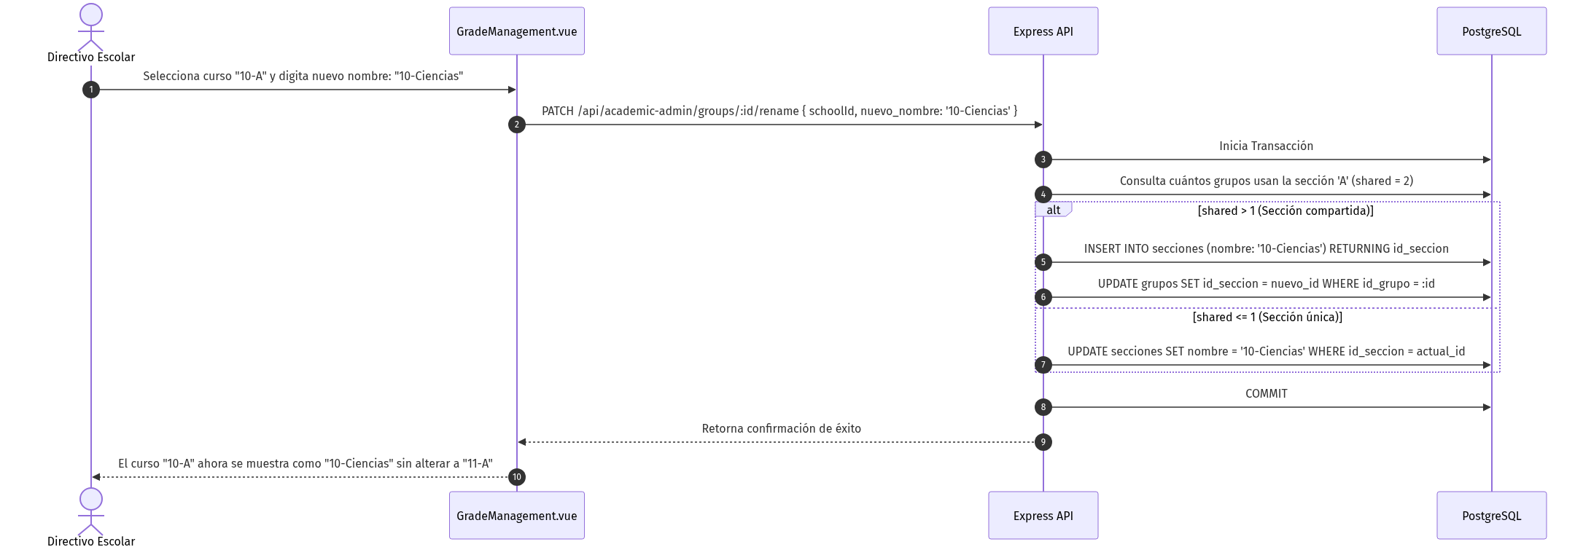
Diagrama

Caso de Uso 3: Eliminación Forzada de Materia y Respaldo Snapshot en Papelera

Actores
- Directivo Escolar

Precondiciones
- La materia a eliminar posee asignaciones docentes (detalle_grados) o competencias pedagógicas asociadas.

Diagrama de Secuencia
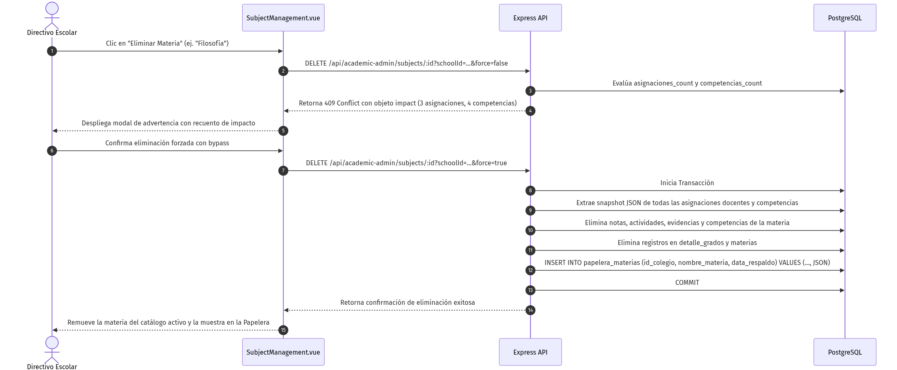
Diagrama

Caso de Uso 4: Restauración de Materia con Recreación de Asignaciones y Competencias

Actores
- Directivo Escolar

Precondiciones
- La materia fue eliminada forzadamente y existe su respaldo en la tabla papelera_materias.

Diagrama de Secuencia
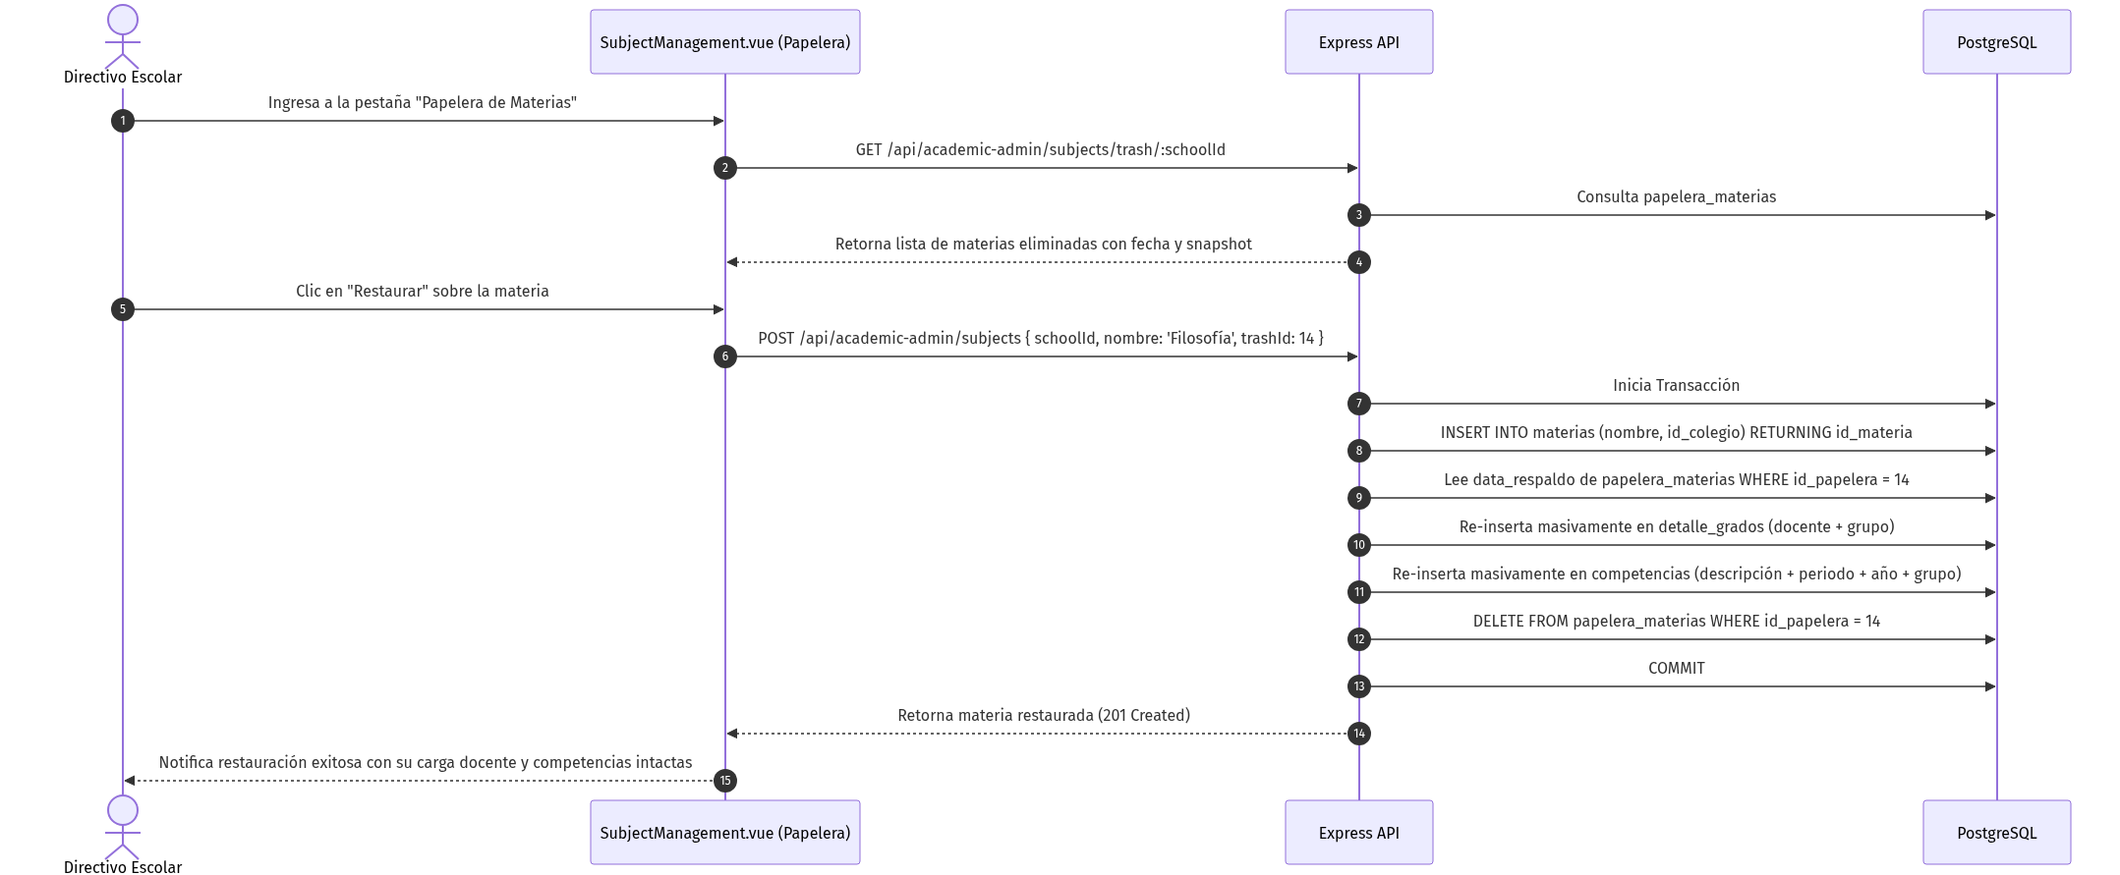
Diagrama

